Spoštovani,

Razvojni center Novo mesto d.o.o. vas vabi na povezovalno delavnico, kjer bo podjetje mCost d.o.o. predstavilo delo s kolaborativnim robotom Universal Robots.

KDAJ: petek, 15.9.2017, 1. skupina 8:00 – 12:00 in 2. skupina 13.00 – 17.00
KJE: Podjetniški inkubator Podbreznik
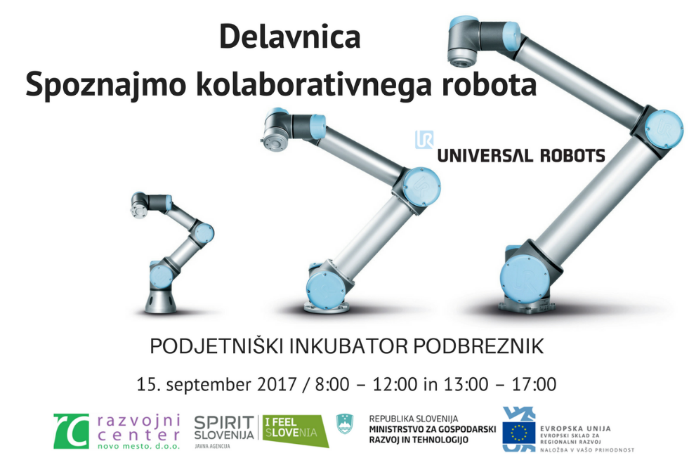
Vsebina delavnice:
  - predstavitev dela in osnov kolaborativnega robota UR,
  - prikaz dela na kolaborantovem robotu UR in mentoriranje udeležencev,
  - delo s kolaborantovim prijemalom in drugimi pripomočki,
  - hitra uporaba praktičnih izkušenj, pridobljenih z izobraževanjem,
  - izvedba delujoče robotske aplikacije z udeleženci,
  - povezovanje podjetij ter odkrivanje priložnosti sodelovanja na področju kolaborantovih robotov.

Delavnico bo vodil mag. Robert Gril, ki je sodeloval pri uvedbi kolaborantovih robotov (Universal Robots) v številnih podjetjih kot so TPV, Gorenje, Danfoss in mnogi drugi.

Pogoji za udeležbo:
- uporabnik naj bo tehnično usmerjen,
- znanje programiranja ni pogoj,
- poznavanje robotov ni pogoj.

Delavnica je brezplačna in ima omejeno število mest (10). Izvedena bo v dveh skupinah po 5 udeležencev. Prosimo za obvezno predhodno prijavo na e-naslov crri@rc-nm.si. Vaša udeležba velja samo v kolikor prejmete našo potrditveno e-pošto.

Vabljeni!

Razvojni center Novo mesto d.o.o. I Ljubljanska cesta 26 I 8000 Novo mesto I SI I + 386 (7) 337 29 91 I www.rc-nm.si

